МК ДОУ Износковский детский сад «Солнышко»

Кружок «РЕЧЕВИЧЁК»

Картотека

мини-рассказов для пересказа

детям подготовительной к школе группы

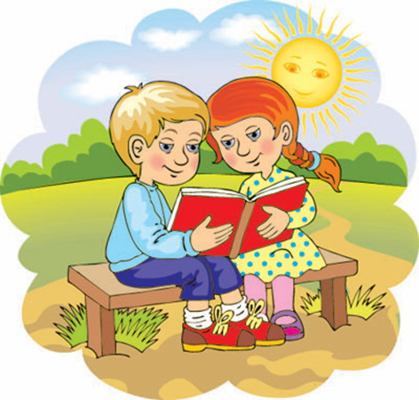

Воспитатель: Курбанова М.А.Мини рассказы целесообразно использовать только на начальном этапе обучения пересказу.

**Как Саша первый раз увидел самолет**

Была весна, таял снег, текли ручейки. Саша пускал по воде бумажные лодочки. Вдруг вверху что-то загудело. Саша подумал, что летит птица. Вот она уже над головой. Это был самолет. Засмотрелся Саша на самолет, а лодочки уплыли.



а)  Ответить на вопросы:

     Какое было время года?

     Что пускал по воде Саша?

     Что загудело в воздухе?

     Что Саша спутал с птицей?

б)  Подобрать определения к словам:

     весна (ранняя, поздняя, теплая);

     самолет (большой, красивый, серебристый);

     лодочки (бумажные, деревянные, пластмассовые).

в)  Объяснить значение сложного слова самолет; привести примеры других сложных слов (дровосек, пароход, полотер и др.).

г)   Составить рассказ, где действующим лицом является Наташа, Оля, Таня.

**Зима**

Наступила зима. Кругом лежит белый снег. Деревья стоят голые. Звери спрятались в норы. Дети рады зиме. Они катаются на лыжах и на коньках.

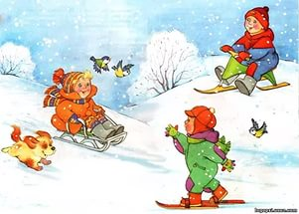

а)  Ответить на вопросы:

Какое наступило время года?

Что лежит на земле?

Куда спрятались звери?

Кто рад зиме?

Что делают дети зимой?

б)  Объяснить значение словосочетаний:

деревья голые;

кругом снег лежит;

звери спрятались в норы.

в)  Подобрать эпитеты к словам:

снег (какой?) — белый, мягкий, пушистый, легкий;

коньки (какие?)  -  железные, острые, детские, блестящие;

лыжи (какие?) — желтые, деревянные, детские, короткие.

г)  Повторить, кто где живет:

медведь - в берлоге, белка - в дупле, лошадь - в конюшне, лиса - в норе, собака - в конуре.

**Снеговик**

Мы слепили во дворе два огромных снежных кома. Положили ком на ком. Затем прилепили снеговику руки. Воткнули в руки ему метлу.  
Потом мы сделали ему глаза, рот и нос. На голову снеговику надели шапку.



а)  Ответить на вопросы:

Кого дети слепили из снега? Сколько они сделали комков? Что прилепили снеговику?  
Что воткнули в руки?  
Что сделали потом?  
Что надели на голову?

б)  Рассказать этот рассказ от первого лица (от лица мальчика, девочки).

**Предвестники весны**

Прошла холодная зима. Наступает весна. Солнышко поднимается выше. Оно греет сильнее. Прилетели грачи. Увидели их дети и закричали: «Грачи прилетели! Грачи прилетели!»

[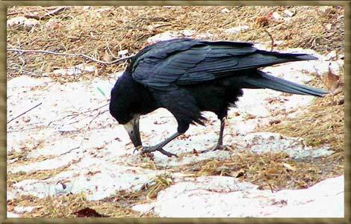](http://r-rech.ru/index.php/2009-03-30-21-45-32.html)

а)  Ответить на вопросы:

Какая была зима?  
Что наступает после зимы?  
Как греет солнышко весной?  
Кто прилетел?  
Кого увидели дети?  
Что они закричали?  
Как можно сказать про зиму? Она была какая? (холодная, морозная, снежная, вьюжная, длинная.)

Как можно сказать про солнышко весной? Оно какое? (Весеннее, яркое, теплое, ласковое.)

б)  Пересказать близко к тексту.

**Медведь**

Медведь имеет теплую мохнатую шубу. Морда у него вытянутая. Ходит медведь тяжело, двигая лапами как-то вкось, потому его и назвали косолапым. Но он может быстро бегать. Он очень ловко лазает по деревьям. Медведь ест ягоды, мед. Медведь на холодные месяцы забирается в берлогу, спит и сосет лапу.

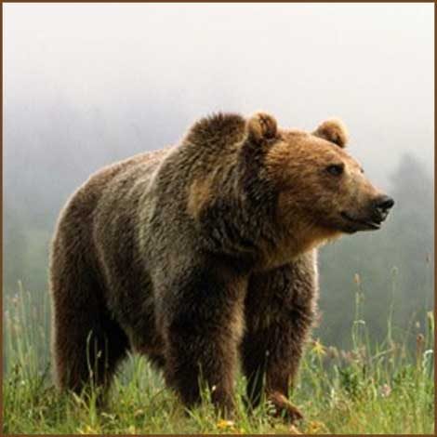

а)  Рассказать, как медведь ходит и бегает, чем питается, где живет зимой.

б)  Составить рассказ-описание медведя.

в)  Вспомнить [загадки](http://r-rech.ru/index.php/2009-03-29-21-22-25.html) про лесных зверей

**Еж**

В лесу жил еж. Ночью он приходил в сад. В саду он находил яблоки. Яблоки он накалывал на иголки. Еж относил яблоки в свою нору. Так он заготавливал корм на зиму.

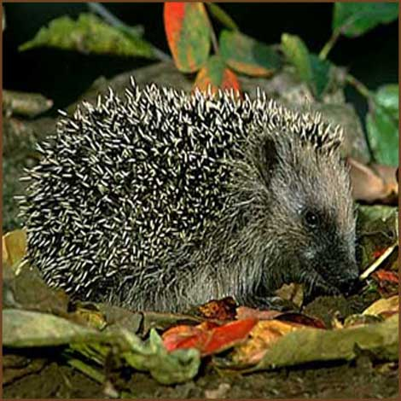

а)  Объяснить значение словосочетаний: находил яблоки, накалывал на иголки, заготавливал корм.  
б)  Ответить на вопросы: Кто жил в лесу?  
Куда приходил еж ночью? Что он делал с яблоками? Куда он относил яблоки? Что еж заготавливал на зиму?

**Кролик**

Папа купил Мише кролика. Кролик был красивый. У него мягкая серая шерсть, длинные ушки, короткий хвостик. Кролик любит капусту, морковку. Он сидит и быстро-быстро грызет морковку.

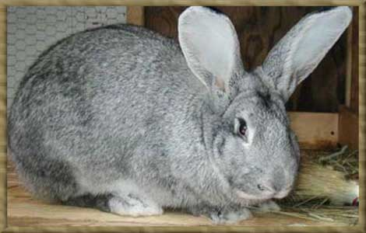

а)  Ответить на вопросы: Какой у Миши кролик?  
Какая у кролика шерсть? Ушки, хвост? Как он грызет морковку? Чем его еще кормят?  
б)  Пересказать текст, ставя существительное кролик и прилагательные к нему во множественном числе.  
в) Образовать сравнительную  степень прилагательного:  
Красивый -- красивее,    мягкий — мягче, длинный -- длиннее, добрый -- добрее, сильный -- сильнее, толстый — толще, тонкий — тоньше, быстрый — быстрее, злой — злее, высокий -- выше, низкий — ниже.

**Верблюд**

В жарких сыпучих песках живет верблюд. Верблюд дольше всех голод и жажду терпеть может. На спине у него горбы, налитые жиром. Неделю может верблюд без еды и питья прожить — жир его прокормит.

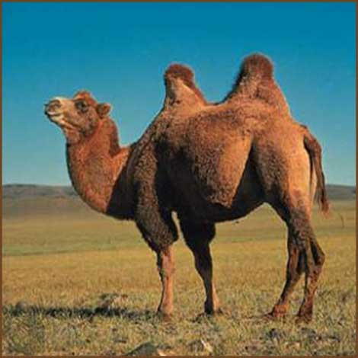

а)  Ответить на вопросы: Где живет верблюд?  
Почему он может долго быть без еды и питья?  
Где мы можем увидеть диких зверей?  
А ты был в зоопарке?  
Кого ты видел в зоопарке?  
(Обезьян, тигров, львов, медведей, зайцев и т.д.)  
б)  Образовать прилагательные от существительных типа: шкура льва — львиная шкура; шкура верблюда -верблюжья шкура; шкура медведя — медвежья шкура; шкура лисы — лисья шкура и т.д.

**Дружок**

Пастух пас стадо овец у леса. Пастух заснул. Волк вышел из леса и схватил овечку. У пастуха была собака Дружок. Дружок погнался за волком и отбил овечку.

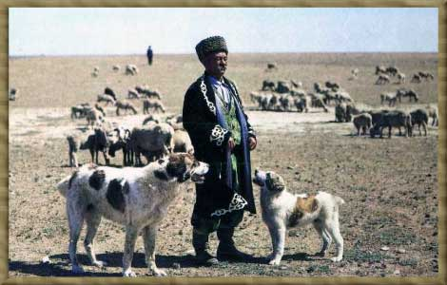

а)  Объяснить значение словосочетаний: стадо овец, отбил овечку.  
б) Закончить предложение, поставив недостающее по смыслу слово в нужном числе.  
Стадо пас ... (пастух). Во дворе залаяла ... (собака). Стадо пасли ... (пастухи). Во дворе залаяли ... (собаки). Утром громко пропел ... (петух). Рано утром пропели ... (петухи).  
в)  Подобрать названия предметов к названиям действия.  
Дружок погнался (за кем?) --за волком, медведем, лисой, зайцем, мальчиком и т.д.  
г)  Пересказать текст «по цепочке».

**Осень**

Желтеют на деревьях листья. Часто дует ветер и моросит мелкий осенний дождик. Становится холоднее, исчезают в лесу цветы. Птицы собираются в дальний путь.

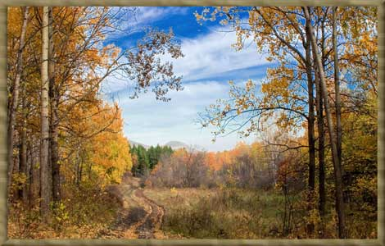

а)  Объяснить значение словосочетаний: желтеют листья, моросит дождик, исчезают цветы.  
б)  Рассказать, чем отличается осень от весны.  
в)  Какие птицы улетают в теплые края? Как называются такие птицы?  
г) Образовать множественное число от существительных: дерево — деревья, лист — листья, дождь — дожди, ствол -- стволы, ветер -- ветры. Составить с этими словами предложения.  
д)  Подобрать слова-действия к названию растений и птиц: лист — желтеет, опадает, вянет, сохнет, зеленеет, распускается; птицы - - улетают, прилетают, перелетают, щебечут, поют, порхают, вьют гнезда и т.д.

**Осень наступила**

Наступила осень. По небу гуляют серые тучи. Моросит холодный дождь. Солнце светит мало. Желтые листья падают на землю. Земля похожа на красивый ковер.

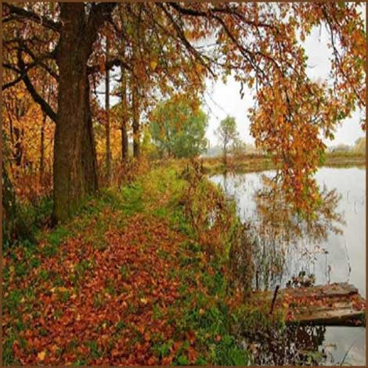

а)  Объяснить значение словосочетаний: моросит дождь, земля похожа на красивый ковер, гуляют серые тучи.  
б)  Дополнить предложения недостающими словами.  
Осень ... (наступила). Холодный дождь ... (моросит). По небу ... (гуляют) серые тучи. Желтые листья ... (падают) на землю.  
в)  Пересказать текст.  
г)  Ответить на вопросы по теме «Осень»: Какая погода осенью?

**Лето**

Наступило лето. Мы гуляли по лугу. Трава выше колен, густая, зеленая. А сколько в ней цветов! Они поднимают свои нарядные головки. Одни — в лиловых колпачках, другие - в белых веночках. А у иных головка вся золотая, будто крохотное лучистое солнышко.

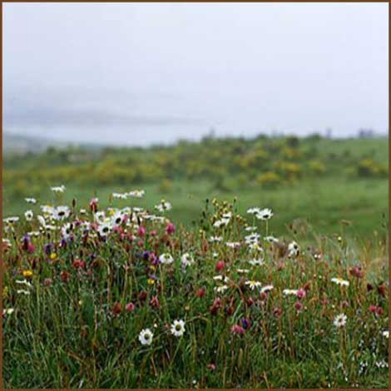

Ответить на вопросы:  
С чем сравнивает автор цветы?  
Как вы думаете, какие цветы изобразил он?  
Видели вы их? Расскажите о них.

**Весна**

Солнце пригрело. Начал таять снег и побежали ручьи. У деревьев набухли почки и уже вот-вот появятся нежно - зеленые листочки. На проталинках уже кое-где появляются первые подснежники. Воздух стал прозрачным и как будто звенящим. Вся природа пробуждается ото сна.

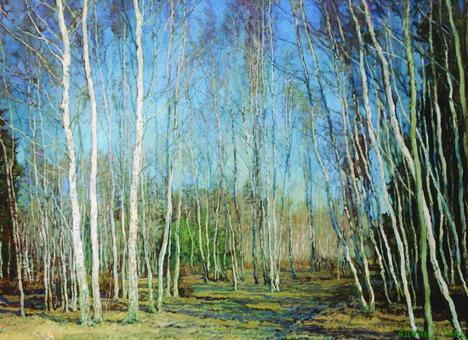

Бакшеев В.Н. Голубая весна. 1930

Ответить на вопросы:  
Что тает весной?  
Что происходит весной с деревьями?  
Какая одежда подходит для весны?  
  
Объяснить значение словосочетаний:  
Прозрачный воздух  
нежно-зеленый цвет  
Звенящий воздух  
Природа пробуждается  
  
Подобрать прилагательное:  
Солнце (какое?) яркое, греющее ...  
Воздух (какой?) чистый, прозрачный ...  
Снег (какой?) грязный, рыхлый ...  
  
Пересказать рассказ

**Кошка**

Автор: Е.Чарушин

Это кошка Маруська. Она в чулане мышь поймала, за это её хозяйка молочком накормила. Сидит Маруська на коврике, сытая, довольная. Песенки поёт-мурлычет, а её котёночек маленький — ему мурлыкать неинтересно. Он сам с собой играет — сам себя за хвост ловит, на всех фыркает, пыжится, топорщится.

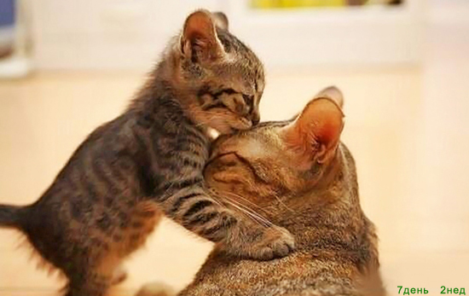

Ответить на вопросы:  
Как зовут кошку?  
Кого она поймала?  
Чем ее покормили?  
Сколько котят у кошки?  
Что делает котенок?  
  
Кошка какая?  
Сытая, довольная, мурлычащая.  
А котенок какой?  
Маленький, играющий, фыркающий.  
  
Пересказать.  
Пересказать от лица кошки (Я кошка Маруська, у меня...)

Пересказать от лица котенка (У меня есть мама-кошка, зовут ее Маруська. Она...)

**Бабочка**

Была весна. Ярко светило солнышко. На лугу росли цветы. Над ними летала желтая бабочка.  
Вдруг прилетела большая черная птица. Увидела она бабочку и захотела ее съесть. Испугалась бабочка и села на желтый цветок.Летала вокруг птица, летала, но не увидела бабочку. Так и улетела ни с чем.

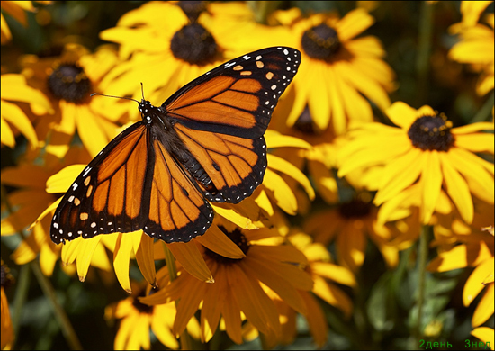

Ответить на вопросы:  
Какое было время года?  
От кого пряталась бабочка?  
Что помогло ей спастись?  
Как можно назвать бабочку? (находчивой)  
  
Пересказать рассказ.  
Пересказать от лица бабочки (Однажды я полетела на луг...)  
Пересказать от лица вороны (Летела я себе спокойно, вдруг вижу, над лугом порхает бабочка...)

**Короткие рассказы**

Прочитайте ребенку один из рассказов. Задайте несколько вопросов по тексту, а затем попросите пересказать его.

**Весна**

Солнце пригрело. Побежал ручьи. Прилетели грачи. Птицы выводят птенцов. Весело скачет по лесу заяц. Лисица вышла на охоту и чует добычу. Волчица вывела волчат на поляну. Медведица рычит у берлоги. Над цветами летают бабочки и пчелы. Все рады весне.

**Осень**

Пролетело веселое лето. Вот и наступила осень. Пришла пора убирать урожай. Ваня и Федя копают картофель. Вася собирает свеклу и морковь, а Феня фасоль. В саду много слив. Вера и Феликс собирают фрукты и отправляют их в школьную столовую. Там всех угощают спелыми и вкусными фруктами.

**Зима**

Морозы сковали землю. Замерзли реки и озера. Везде лежит белый пушистый снег. Дети рады зиме. По свежему снегу приятно бежать на лыжах. Серёжа и Женя играют в снежки. Лиза и Зоя лепят снежную бабу.  
Только животным тяжело в зимнюю стужу. Птицы летят ближе к жилью.  
Ребята, помогите зимой нашим маленьким друзьям. Сделайте для птиц кормушки.

**В лесу**

Гриша и Коля пошли в лес. Они собирали грибы и ягоды. Грибы они клали в лукошко, а ягоды в корзинку. Вдруг грянул гром. Солнце скрылось. Кругом появились тучи. Ветер гнул деревья к земле. Пошел крупный дождь. Мальчики пошли к домику лесника. Скоро в лесу стало тихо. Дождь перестал. Выглянуло солнышко. Гриша и Коля с грибами и ягодами отправились домой.

**В зоопарке**

Ученики нашего класса ходили в зоопарк. Они видели много зверей. На солнце грелись львица с маленьким львенком. Заяц и зайчиха грызли капусту. Волчица с волчатами спали. Медленно ползала черепаха с большим панцирем. Девочкам очень понравилась лисица.

**Грибы**

Ребята пошли в лес за грибами. Рома нашел под березой красивый подберезовик. Валя увидела под сосной маленький масленок. Сережа разглядел в траве огромный боровик. В роще они набрали полные корзины разных грибов. Ребята веселые и довольные вернулись домой.

**Летние каникулы**

Наступило жаркое лето. Рома, Слава и Лиза с родителями поехали в Крым. Они купались в Черном море, ходили в зоопарк, ездили на экскурсии. Ребята ловили рыбу. Было очень интересно. Они надолго запомнили эти каникулы.

**Четыре бабочки**

Была весна. Ярко светило солнышко. На лугу росли цветы. Над ними летали четыре бабочки: красная бабочка, белая бабочка, желтая бабочка и черная бабочка.  
Вдруг прилетела большая черная птица. Увидела она бабочек и захотела их съесть. Испугались бабочки и сели на цветы. Белая бабочка села на ромашку. Красная бабочка – на мак. Желтая – на одуванчик, а черная села на сучок дерева. Летала птица, летала, но не увидела бабочек.

**Котенок**

У Васи и Кати была кошка. Весной кошка пропала, и дети не могли ее найти.  
Один раз они играли и услышали над головой мяуканье. Вася закричал Кате:  
- Нашел кошку и котят! Иди сюда скорее.  
Котят было пять. Когда они подросли. Дети выбрали себе одного котенка, серого с белыми лапками. Они кормили его, играли с ним и клали с собой спать.  
Один раз дети пошли играть на дорогу и взяли с собой котенка. Они отвлеклись, а котенок играл один. Вдруг они услыхали, что кто-то громко кричит: «Назад, назад!»; - и увидали, что скачет охотник, а впереди его две собаки увидали котенка и хотят схватить его. А котенок, глупый. Сгорбил спину и смотрит на собак.  
Собаки хотели схватить котенка, но Вася подбежал, упал животом на котенка и закрыл его от собак.

**Пушок и Машка**

У Саши собака Пушок. У Даши – кошка Машка. Пушок любит кости, а Машка – мышек. Пушок спит у Сашиных ног, а Машка – на кушетке. Даша сама шьет для Машки подушку. Машка будет спать на подушке.

**Привал**

Боря, Паша и Петя пошли на прогулку. Тропинка шла мимо болота и обрывалась у реки. Ребята подошли к рыбакам. Рыболов переправил ребят через реку. На берегу они устроили привал. Боря нарубил веток для костра. Петя порезал булку и колбасу. Они поели у костра, отдохнули и вернулись домой.

**Журавли**

Журавли живут возле болот, лесных озер, на лугах, берегах речек. Гнеда строят прямо на земле. Журавель кружит над гнездом, охраняет его.  
В конце лета журавли собираются в стаи и улетают в теплые страны.

**Друзья**

У Сережи и Захара живет собака Дружок. Дети любят заниматься с Дружком, учить его. Он уже умеет служить, лежать, приносить в зубах палку. Когда ребята зовут Дружка, он бежит к ним, звонко лая. Сережа, Захар и Дружок хорошие друзья.

**Ёжик**

Женя и Зоя нашли в лесу ёжика. Он лежал тихо. Ребята решили, что ёжик заболел. Зоя положила его в корзину. Дети побежали домой. Они кормили ёжика молоком. Затем отнесли его в живой уголок. Там живёт много животных. Дети ухаживают за ними под руководством учителя Зинаиды Захаровны. Она поможет ёжику выздороветь.

**Чужое яичко**

Старушка поставила корзинку с яичками в укромное местечко и посадила на них курочку.  
Сбегает курочка водички попить, да зернышек поклевать и опять на место, сидит, квохчет. Стали из яичек птенчики выклевываться. Выскочит цыпленок из скорлупки и давай бежать, червячков искать.  
Попало к курочке чужое яичко – оказался там утенок. Подбежал он к речке и поплыл, как клочок бумаги, загребая воду широкими перепончатыми лапами.

**Почтальон**

У Светы мама работает на почте почтальоном. Она разносит почту в почтовой сумке. Света днем учится в школе, а вечером вместе с мамой раскладывает вечернюю почту в почтовые ящики.  
Люди получают письма, читают газеты и журналы. Профессия Светиной мамы очень нужна всем.

## Картотека рассказов  для пересказывания по лексическим темам.

**Тема: «Овощи»**

**Цель:** - Образование и употребление существительных с уменьшительно – ласкательными суффиксами;

- Согласование прилагательных с существительными в числе и роде.

**Спор в огороде.**

     Однажды в огороде овощи затеяли спор – кто из них самый хороший.

- Я, морковка, такая красивая и полезная – я самая хорошая!

- Да нет же, это я, огурчик, самый хороший: я такой зелёный, длинный, хрустящий и вкусный!

- Что вы говорите, это мы, помидорчики, самые хорошие! Посмотрите на нас: мы такие красные, круглые – ну просто загляденье!

- Нет, я, лучок, самый – самый хороший! У меня такие длинные, тонкие, зелёные перья есть как ни у кого из вас!

- Что - бы вы не говорили, а лучше укропчика во всём огороде ни кого не найти! Я такой ароматный и зелёный!

     Так овощи и спорили весь день - кто из них лучший, никто не хотел уступать. А вечером в огород пришла бабушка и положила в корзинку и морковку, и помидорчики, и огурчик, и лучок, и укропчик и затем приготовила из них салат. Ели этот салат бабушка и дедушка да приговаривали: «Салат из наших овощей - самый хороший и вкусный!»

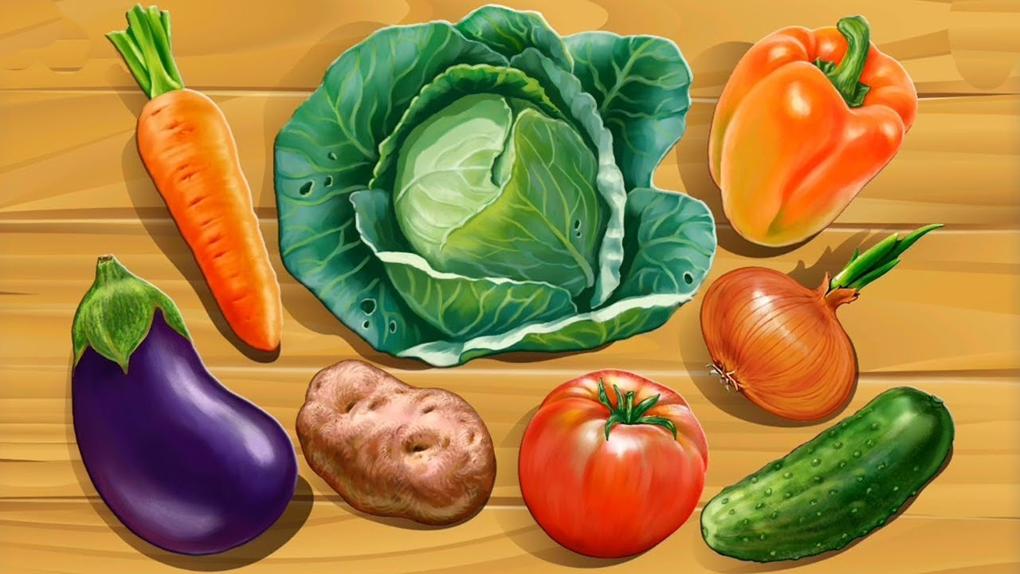

***Вопросы к тексту:***

- Кто спорил в огороде?            - Какая морковка?

- Какой огурчик?                        - Какой лучок?

- Какие помидорчики?                - Какой укропчик?

- Что приготовили из овощей?

**Тема: «Фрукты»**

**Цель**: - Согласование существительных и прилагательных с числительным;

- Образование единственного и множественного числа существительных.

**Запасливый Ёжик.**

     Утром Ёжик пришёл в сад. Он подошёл к яблоне и стал считать красные яблоки: «Одно красное яблоко, два красных яблока, три красных яблока, четыре красных яблока, пять красных яблок...»

     Затем он подошёл к груше и стал считать, сколько на ней жёлтых груш: «Одна жёлтая груша, две жёлтых груши, три жёлтых груши, четыре жёлтых груши, пять жёлтых груш…»

     Пересчитав груши, Ёжик пошёл считать синие сливы: «Одна синяя слива, две синих сливы, три синих сливы, четыре синих сливы, пять синих слив…»

     Пока Ёжик считал урожай фруктов в саду, за ним наблюдала Ворона. Как только он закончил считать, она у него спросила:

- Ёжик, зачем ты считаешь красные яблоки, жёлтые груши и синие сливы?

- Я их считаю, что – бы знать, хватит ли мне на зиму запаса фруктов в этом саду, - ответил ей запасливый Ёжик.

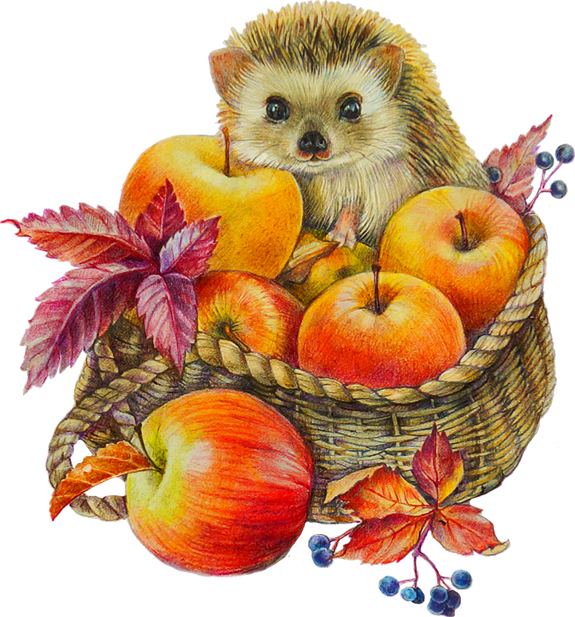

***Вопросы к тексту:***

- Куда пришёл Ёжик?

- Что считал Ёжик?

- Вспомни, как он считал красные яблоки, жёлтые груши, синие сливы.

- Зачем он их считал?

**Тема: «Грибы»**

**Цель:** - Различать и употреблять предлоги;

- Употреблять существительные в родительном падеже множественного числа.

**Грибники.**

     Петя и Вася встали с утра пораньше, взяли корзину и пошли в лес за грибами. Прямо у дороги стоял маслёнок. Под кустом росли моховики. Из–под опавшей листвы виднелись жёлтые лисички. Около  берёзы в траве мальчики нашли подберёзовик. А из-за осины выглядывал подосиновик.

 Когда они выходили из леса, рядом с ёлкой они нашли два больших боровика. Домой Петя и Вася принесли целую корзину грибов.

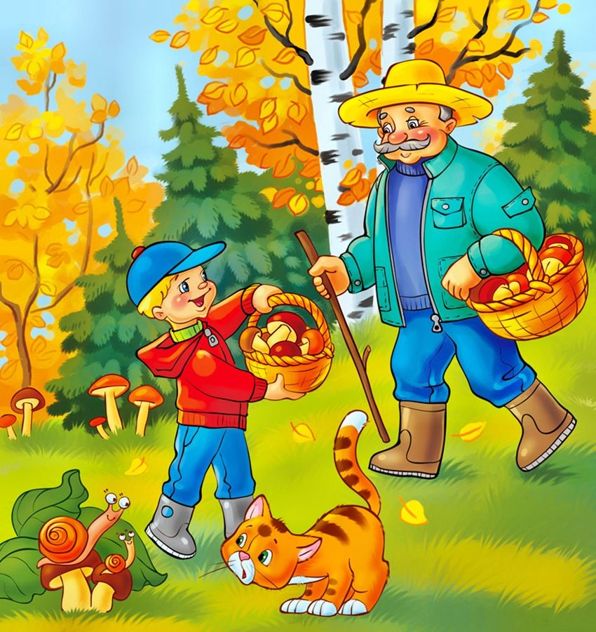

***Вопросы к тексту:***

- Куда пошли Петя и Вася?

- Где стоял маслёнок?

- Где росли моховики?

- Откуда виднелись жёлтые лисички?

- Где нашли подберёзовик?

- Откуда выглядывал подосиновик?

- Рядом с чем нашли боровики?

**Тема: «Осень»**

**Цель:** - Образование относительных прилагательных;

- Согласование прилагательных с существительными

**Букет для мамы.**

         В осеннем лесу было очень красиво! Маленький Зайчонок весело скакал по лесу и любовался яркими нарядами деревьев. Ему казалось, что кто – то раскрасил весь лес разноцветными красками. Ещё недавно все листья на деревьях были зелёными, а сегодня -  и красные, и жёлтые, и коричневые… Зайчонок решил собрать букет из таких красивых листьев.

       «Вот красивый красный осиновый листочек, а вот жёлтый кленовый. А под рябиной я возьму  рябиновый листочек. Ещё под дубом дубовых листочков соберу. Рядом с берёзой  наберу маленьких берёзовых листочков»- говорил Зайчонок, поднимая опавшие листья. Он собрал большой и очень красивый букет из осенних листьев и подарил его своей маме Зайчихе.

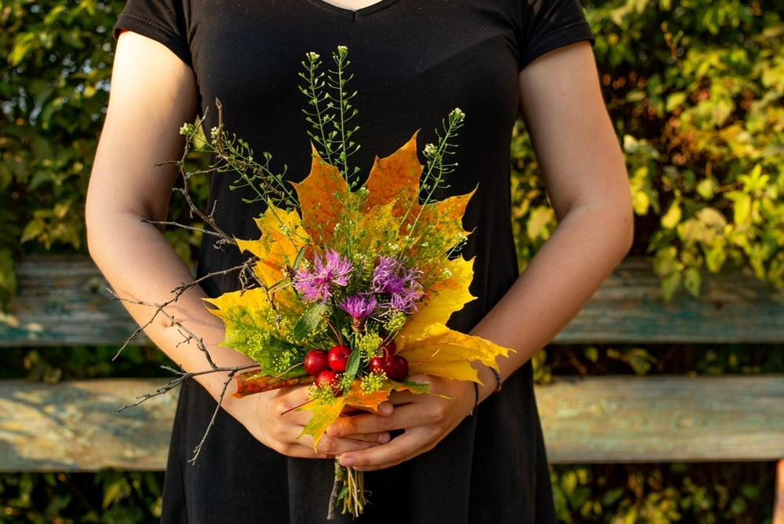

***Вопросы к тексту:***

- Где было очень красиво?

- Какие были листья на деревьях?

- Из каких листьев Зайчонок собрал букет?

- Кому он подарил букет?

**Тема: «Игрушки»**

**Цель:** - Различение значений и употребление предлогов;

- Употребление существительных в родительном падеже в единственном и множественном числе.

**Мишин сон.**

      Миша очень любил играть в игрушки, но никогда их не убирал. Вот и сегодня, как только он позавтракал, пошел в них играть. Миша достал кубики из ящика и стал строить дом. Потом под столом взял машину. В кузов машины  он загрузил оставшиеся от постройки кубики и начал катать её  так, что кубики разлетелись по всей комнате. Затем  из тумбочки достал коробку с конструктором и поставил её на стол. «Буду строить самолет», - подумал Миша, но у него ничего не получалось и он бросил его на пол. К вечеру в комнате все игрушки были разбросаны. Сколько мама не просила Мишу убрать игрушки – он её не слушался.

     Когда Миша уснул, ему приснилось, что все его игрушки убежали. И больше не было у него ни конструктора, ни кубиков, ни машин, ни книг. Мише стало очень грустно – ведь играть было не с чем.

    Проснувшись, Миша понял, что игрушки надо убирать, а то вдруг они от него убегут.

***Вопросы к тексту:***

- Во что Миша любил играть?

- Откуда он достал кубики?

- Где взял машину?

- Куда он загрузил кубики?

- Откуда достал коробку с конструктором и куда её поставил?

- Куда он бросил самолёт?

- Что приснилось Мише?

- Чего больше не было у него?

- Почему ему стало грустно?

- Когда он проснулся, что он понял?

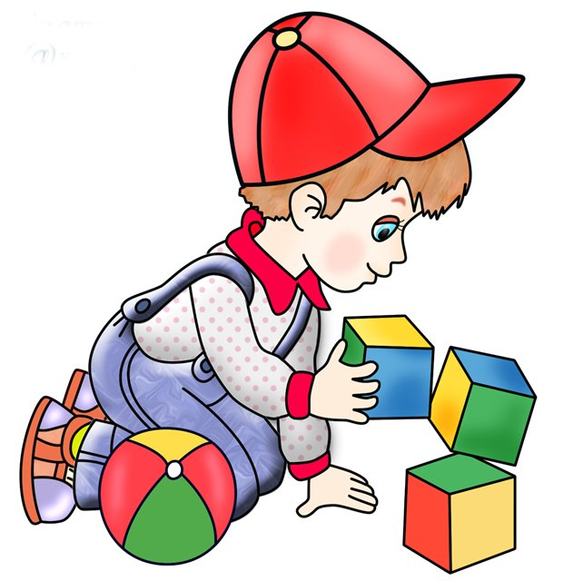

**Тема: «Посуда»**

**Цель:** - Употребление существительных с уменьшительно – ласкательными суффиксами;

- Образование относительных прилагательных.

**Чаепитие.**

          Маша и Юля были сестрами: Маша – старшая, а Юля – младшая. Девочки жили очень дружно, почти никогда не ссорились и всегда все делали вместе.

         Однажды Маша предложила Юле  попить чаю. Девочки заварили свежий чай в чайнике, положили в сахарницу сахар, в сухарницу выложили сухари, а в конфетницу положили шоколадные конфеты. Маша налила себе чай в чашку и поставила её на блюдце, а Юле налила в чашечку, и поставила на блюдечко. Юля положила в чай сахар и размешала его чайной ложечкой. Маша пила чай с конфетами, а Юля – с сухарями. Чай был ароматный и очень вкусный!

***Вопросы к тексту:***

-Как звали сестёр?

- Кто из них была старшая?

- Что Маша предложила Юле?

- В чём девочки заварили чай?

- Куда положили сахар?

- Куда выложили сухари?

- Во что положили конфеты?

- Во что Маша наливала чай себе и сестре?

- С чем девочки пили чай?

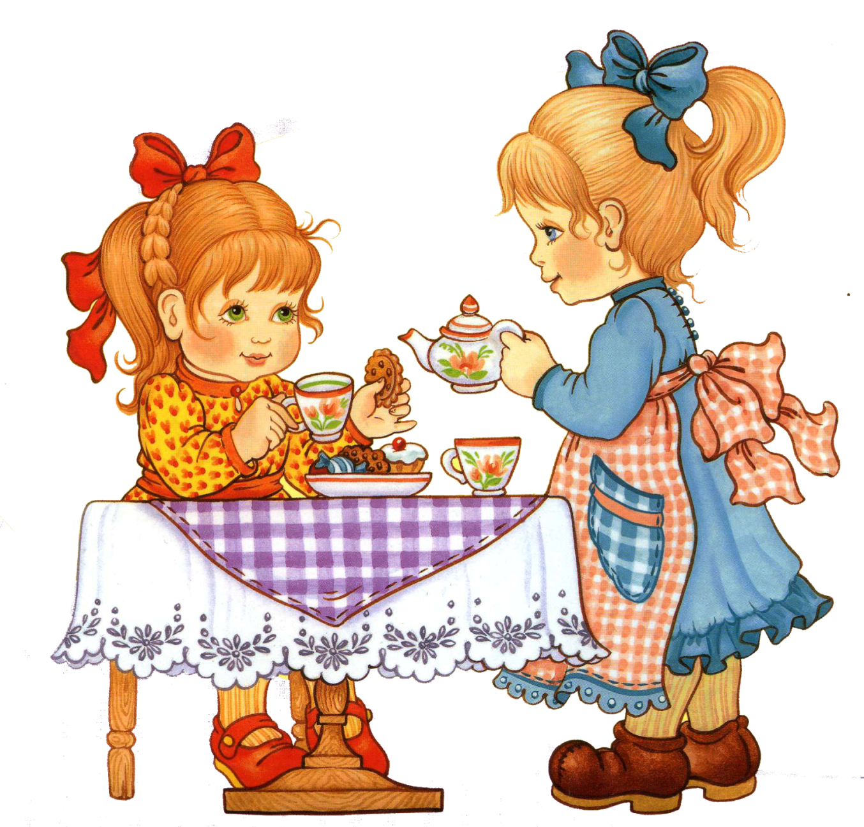

**Тема: «Одежда и обувь»**

**Цель:** - Согласование существительных с притяжательными местоимениями;

- Употребление существительных в родительном, дательном, винительном и предложном падежах.

**Жадная Принцесса.**

         В одном далёком королевстве жила была Принцесса. И всё у неё было: и большой дворец, и самые красивые наряды, но ей всегда было мало. Увидит у кого – ни будь понравившуюся вещь и тут – же кричит: «Это моё платье!», «Мои туфли!», «Моя кофта!», «Моё пальто!», «Моя шубка!», «Моя шапка!» А Король не мог своей любимой дочке отказать и слуги отбирали понравившуюся вещь и отдавали Принцессе – лишь бы она не плакала.

       Однажды Принцесса вышла на прогулку и увидела красивого белого коня. «Мой конь» - сказала она приказным тоном и слуги тотчас отобрали его у хозяина. Но как только она на него села, конь галопом поскакал в лес и там сбросил свою наездницу. Испугалась Принцесса – в этом лесу жили страшные дикие звери! И вдруг рядом с ней из берлоги вылез медведь и как зарычит: «Моя добыча! Моя! Моя!» Еле – еле Принцесса от него убежала и вернулась во дворец.

      С тех пор Принцесса перестала говорить «Моя или моё» - уж очень сильно медведь её напугал.

***Вопросы к тексту:***

- Где жила Принцесса?

- Что кричала она, когда ей нравилась какая - ни будь вещь?

- Кому Король не мог отказать?

- Куда  однажды вышла Принцесса и кого она увидела?

- У кого слуги отобрали коня?

- Куда поскакал конь?

- Откуда вылез медведь?

- Куда вернулась Принцесса?

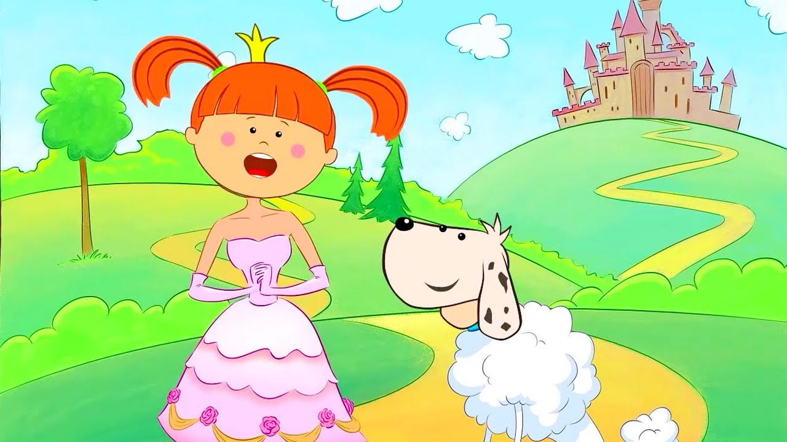

**Тема: «Зима»**

**Цель:** - Изменение существительных по падежам;

- Употребление предлогов.

**Снеговик.**

    Однажды  зимой дети во дворе слепили из снега Снеговика.  Когда наступила ночь, Снеговик заскучал – ведь рядом никого не было, все уже спали в своих домах. И он решил отправиться на поиски друзей. Был сильный снегопад, и все дороги замело снегом. Снеговик шёл по снегу и смотрел по сторонам. В соседнем дворе он встретил ещё одного Снеговика – его тоже слепили дети. Они долго беседовали о пушистом снеге, о зиме и о детях, которые утром придут во двор и будут ещё лепить Снеговиков.

***Вопросы к тексту:***

- Кого слепили дети?

- Из чего слепили Снеговика?

- Чем замело дороги?

- По - чему шёл Снеговик?

- Кого встретил он в соседнем дворе?

- О чём беседовали Снеговики?

- Кого утром будут лепить дети?

**Тема: «Дикие звери».**

**Цель:** - Образование притяжательных прилагательных;

- Употребление сложных предлогов *–из –за, -из - под*.

**Как звери в прятки играли.**

       Однажды в лесу звери стали играть в прятки. Посчитались, кто будет водить  и разбежались кто куда. Водить стал волк.  Из - под ёлки виднелся лисий хвост. «Выходи лиса!» - сказал волк. Из – за куста, он увидел  заячьи уши: «Заяц, я тебя нашёл!». В дупле на дереве блестели беличьи глаза, а из - под корней торчали ежиные иголки. Самого последнего волк нашёл медведя – он забрался в малинник и из – за кустиков была видна только медвежья лапа. Звери очень весело играли!

***Вопросы к тексту:***

- Кто играл в прятки?

- Кто водил?

- Откуда виднелся лисий хвост?

- Что торчало из – под ёлки?

- Откуда волк увидел заячьи уши?

- Что увидел из – за куста?

- Что блестело в дупле?

- Откуда торчали ежиные иголки?

- Что торчало из – под корней?

- Откуда была видна медвежья лапа?

- Что было видно из – за кустиков?

**Тема: «Домашние животные»**

**Цель:** - Образование существительных субъективной оценки с помощью суффикса – *ищ*;

-Употребление существительных единственного и множественного числа в предложном падеже.

**Хвастливый кот**.

      В одной деревне жил да был хвастливый кот Васька. Выйдет он с утра на крыльцо и на весь двор кричит: «Я не кот, а котище, у меня не лапы, а лапищи, и  не хвост, а хвостище, не усы, а усищи, не зубы, а зубищи!» И так он всем надоел, что как только он выходил, все прятались: куры -  в курятнике, свиньи – в свинарнике, коровы – в коровнике, лошади – в конюшне, кролики – в крольчатнике.

     Понял кот Васька, что его здесь никто слышать и видеть не хочет. И решил он тогда выйти со двора на улицу и там похвастаться. Но как только Васька вышел за ворота, тут же его увидели собаки, залаяли и погнали прочь из деревни. Видно так они его напугали, что больше хвастливого кота никто не видел.

***Вопросы к тексту:***

- Где жил хвастливый кот?

- Как его звали?

- Как хвастался кот?

- Где прятались куры?

- Где прятались свиньи?

- Где прятались коровы?

- Где прятались лошади?

- Где прятались кролики?

- Кто напугал хвастливого кота?

**Тема: «Транспорт»**

**Цель:** - Употребление приставочных глаголов;

- Употребление предлогов.

**Трудолюбивый грузовичок.**

    Жил да был в одном гараже маленький грузовичок. Он был очень трудолюбивый и с утра до вечера возил песок с карьера на стройку. Вот и сегодня как всегда он рано проснулся, умыл свои фары и *выехал* из гаража на работу. Грузовичок *заехал* на заправку и *уехал* с полным баком бензина.  Когда он *подъехал* к светофору,  то увидел, что от остановки *отъезжает* его знакомый автобус. Грузовичок подмигнул ему фарами и *поехал* дальше. По мосту он *переехал* через широкую реку и *выехал* на трассу. Ехать до песчаного карьера было недалеко и, вскоре, он до него *доехал*. Его загрузили песком, и он *поехал* в обратный путь на стройку. Так и ездил грузовичок целый день и возвращался с работы обратно в гараж очень поздно.

***Вопросы к тексту:***

- Где жил маленький грузовичок?

- Что делал грузовичок с утра до вечера?

- Из гаража он что сделал, выехал или въехал?

- На заправку он заехал или переехал?

- Когда он заправился, то уехал или заехал?

- К светофору он подъехал или выехал?

- От остановки отъезжал или подъезжал автобус?

- По мосту через реку грузовичок переехал или заехал?

- До песчаного карьера он доехал или переехал?

- В обратный путь грузовичок поехал или заехал?

**Тема: «Весна»**

**Цель:** - Употребление сравнительной степени наречий;

- Употребление падежных форм существительных во множественном числе.

**Весна.**

     Вот и наступила весна! Дни стали длиннее и теплее, солнце светит ярче, а птицы поют звонче. Природа просыпается после холодной зимы. На лесных полянках тает снег, и на проталинах распускаются первые подснежники. Кругом бегут ручьи. На деревьях набухают почки. Вот и грачи уже прилетели и стали вить свои гнёзда. Ещё пройдет совсем немного времени и зазеленеет лес, зайцы сменят белые шубки на серые, из берлог после спячки вылезут медведи, вернуться из дальних стран перелётные птицы.

***Вопросы к тексту:***

- Какие дни стали весной?

- Как светит солнце?

- Как поют птицы?

- Где тает снег?

- Где распускаются подснежники?

- На чём набухают почки?

- Что стали вить грачи?

- Кто сменит белые шубки на серые?

- Откуда вылезут медведи?

- Откуда вернуться перелётные птицы?

**Тема: «Семья»**

**Цель:** - Образование притяжательных прилагательных с помощью суффикса –*ин*-;

- Образование и употребление существительных с уменьшительно – ласкательными суффиксами.

**Мамина помощница.**

         Сегодня Маша осталась дома одна и что – бы помочь своей маме, решила навести порядок. Сначала она вымыла папину кружку и мамину чашку. Затем протерла тряпочкой бабушкины очки.  В коридоре она увидела папин зонтик. Маша взяла его и положила на полку в шкаф. Бабушкин фартук повесила на кухне. Сложила дедушкины газеты на журнальном столике. Поставила аккуратно в ряд папины кроссовки, мамины туфли, бабушкины тапки и дедушкины ботинки. Когда пришла мама, только Машины игрушки остались так и не убранными.  «А что же ты свои вещи не убрала?» - спросила мама.  «Я уже очень устала» - ответила мамина помощница.

***Вопросы к тексту:***

- Кто решил навести порядок?

- Чью кружку вымыла Маша?

- А чью чашку?

- Чьи очки она протёрла?

- Чей был зонтик?

- Чей фартук Маша повесила на кухне?

- Чьи были газеты?

- Чью обувь она поставила в ряд?

- Чьи игрушки остались не убранными?

**Тема: «Мебель»**

**Цель:** - Согласование числительных с существительными и прилагательными;

- Употребление существительных с уменьшительно – ласкательными суффиксами;

- Употребление падежных форм существительных в ед. и мн. числе.

**Новоселье.**

      У медвежьей семьи новоселье – они построили новый дом. Но в доме пусто нет ни стола, ни кроватей, ни стульев. Пошли в магазин покупать мебель  отец медведь, мать медведица и их ребята медвежата.

- Чтобы есть нужен обеденный стол, - сказала медведица.

- А нам нужен столик, чтобы играть, - дружно сказали медвежата.

- Чтобы сидеть нужно купить пять стульев, - прорычал медведь.

- И нам, и нам нужно два стульчика! – закричали медвежата.

- Чтобы нам спать купим кровать, а медвежатам – две кроватки, - сказала медведица.

- Для игрушек купите нам тумбочку, - попросили медвежата.

- Надо купить тумбу под телевизор, - сказал медведь.

-  Для посуды нужен буфет, а для одежды – шкаф,  - говорила  медведица.

- А для нашей одежды – шкафчик! – кричали медвежата.

- Ещё надо купить в комнату диван, а на кухню – диванчик, - прорычал медведь.

      Купили они мебель, привезли домой, расставили по местам и весело справили новоселье в новом доме.

***Вопросы к тексту:***

- Что построила медвежья семья?

- Чего не было в новом доме?

- Чтобы есть, какая нужна мебель?

- Что надо было медвежатам, чтобы играть?

- Чтобы сидеть, что надо купить? Сколько стульев и стульчиков?

- На чем медведи будут спать?

- Что просили медвежата для игрушек?

- Что надо купить под телевизор?

- Для посуды, что надо медведям купить?

- Куда они будут убирать одежду?

- Что ещё надо купить в комнату и на кухню?

- Куда медведи привезли мебель?

**Тема: «Профессии»**

**Цель:** - Употребление существительных в творительном падеже;

- Употребление глаголов в настоящем и будущем времени.

**Кем быть?**

    Однажды Витя задумался –  кем он будет работать, когда вырастит. Я очень люблю играть с машинками, может мне стать водителем? Буду работать на автобусе, пассажиров возить…  А может мне лучше быть машинистом – буду поездом управлять. А ещё здорово уметь вкусно готовить – может поваром мне стать? Или быть врачом и лечить людей? Хорошо работать строителем и строить большие, красивые дома. А вдруг случится пожар и дом загорится - нужны будут пожарные. Так может пожарным мне стать людей спасать и огонь тушить?

    Так Витя сидел и рассуждал, пока его друг Толя не позвал гулять на улицу.  «Я еще немного подрасту и потом решу, кем быть» - подумал Витя и побежал гулять.

***Вопросы к тексту:***

- О чём задумался Витя?

- Кем хотел работать Витя на автобусе?

- А кем хотел работать на поезде?

- Чтобы вкусно готовить, кем хотел стать?

- Кем хотел быть, чтобы людей лечить?

- Чтобы строить дома, кем хотел работать Витя?

- Чтобы огонь тушить и людей спасать, кем он стать хотел?

- О чём подумал Витя, перед тем как убежал гулять?

**Тема: «Цветы»**

**Цель:** - Согласование числительных в именительном и косвенных падежах с прилагательными и существительными;

- Образование уменьшительно – ласкательных форм существительных и прилагательных.

**На цветочной клумбе.**

    На большой круглой клумбе около дома росли цветы. Их было очень много: пять красных гвоздик, три белых ромашки, две жёлтых  лилии, четыре розовых маргаритки и восемь синих васильков. Они все тянулись к солнцу и друг другу мешали:

- Подвиньтесь белые ромашки, вы нам мешаете, - говорили синие васильки.

- А нам не видно солнца из – за жёлтых лилий, - отвечали им белые ромашки.

- А нам солнца не видно из – за красных гвоздик! – жаловались розовые маргаритки.

     И так весь день они ругались и толкали друг друга, что со стороны казалось, дует сильный ветер. Но вдруг солнце спряталось за чёрную тучу и цветы на клумбе затихли.

- Мы, наверно, так сильно ругались, что солнце расстроилось и спряталось от нас, - загрустили белые ромашки.

***Вопросы к тексту:***

- Где росли цветы?

- Какие цветы росли на клумбе и сколько их было?

- Кому мешали белые ромашки?

- Из – за кого белым ромашкам было не видно солнца?

- Кому мешали красные гвоздики?

- Куда спряталось солнце?

- Кто загрустил?

